Коррекционная неделя В МКОУ С(К)Ш № 107
В нашей школе с 4 по 11 декабря 2017 года проходила коррекционная неделя, в которой приняли участие учащиеся и специалисты коррекционного блока школы (учителя-логопеды, педагоги-психологи, учитель музыки).
Открытие недели коррекционных предметов состоялось в понедельник 4 декабря. Для детей начальных классов был показан кукольный спектакль по мотивам сказки «Красная шапочка», который подготовили наши специалисты. Детям спектакль очень понравился, после представления ребята с удовольствием пообщались с персонажами сказки.
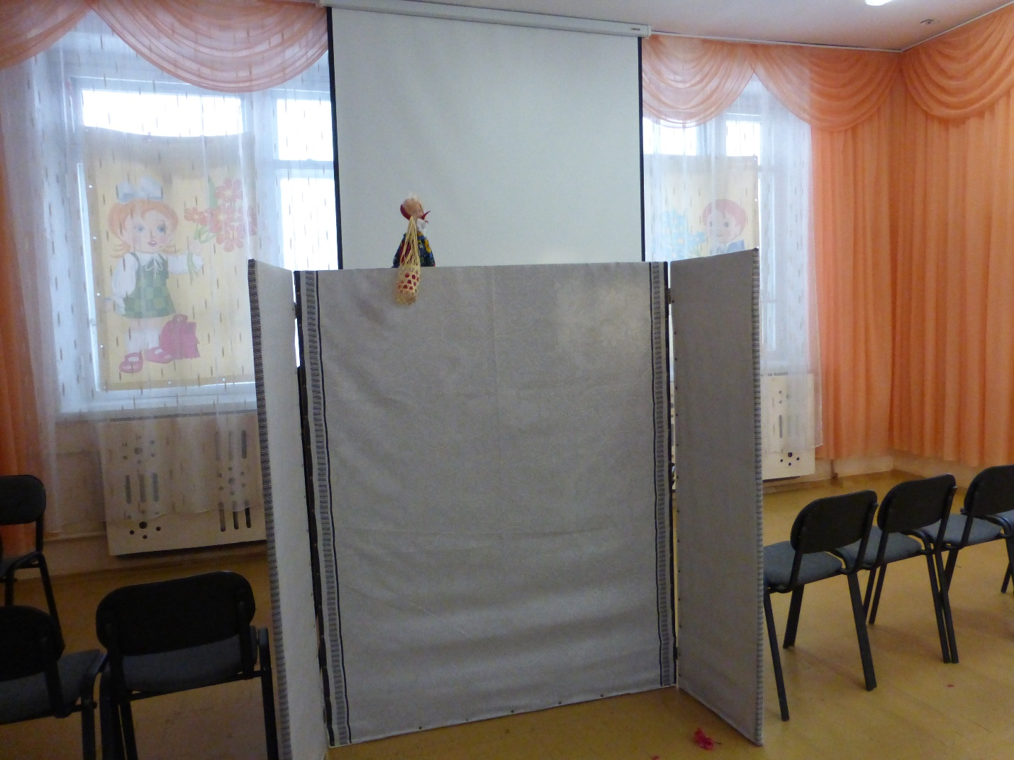

В этот же день был оформлен стенд «Коррекционная неделя» с полезной информацией и планом мероприятий для родителей и педагогов школы.
5 декабря были выпущены тематические стенгазеты: «Речевичок», «С психологией на ты», «Музыкальная минутка» и другие. Каждая стенгазета была выполнена доступной для детей форме, в ее содержании представлены различные кроссворды, загадки и творческие задания, с которыми ребята могли познакомиться на переменках.
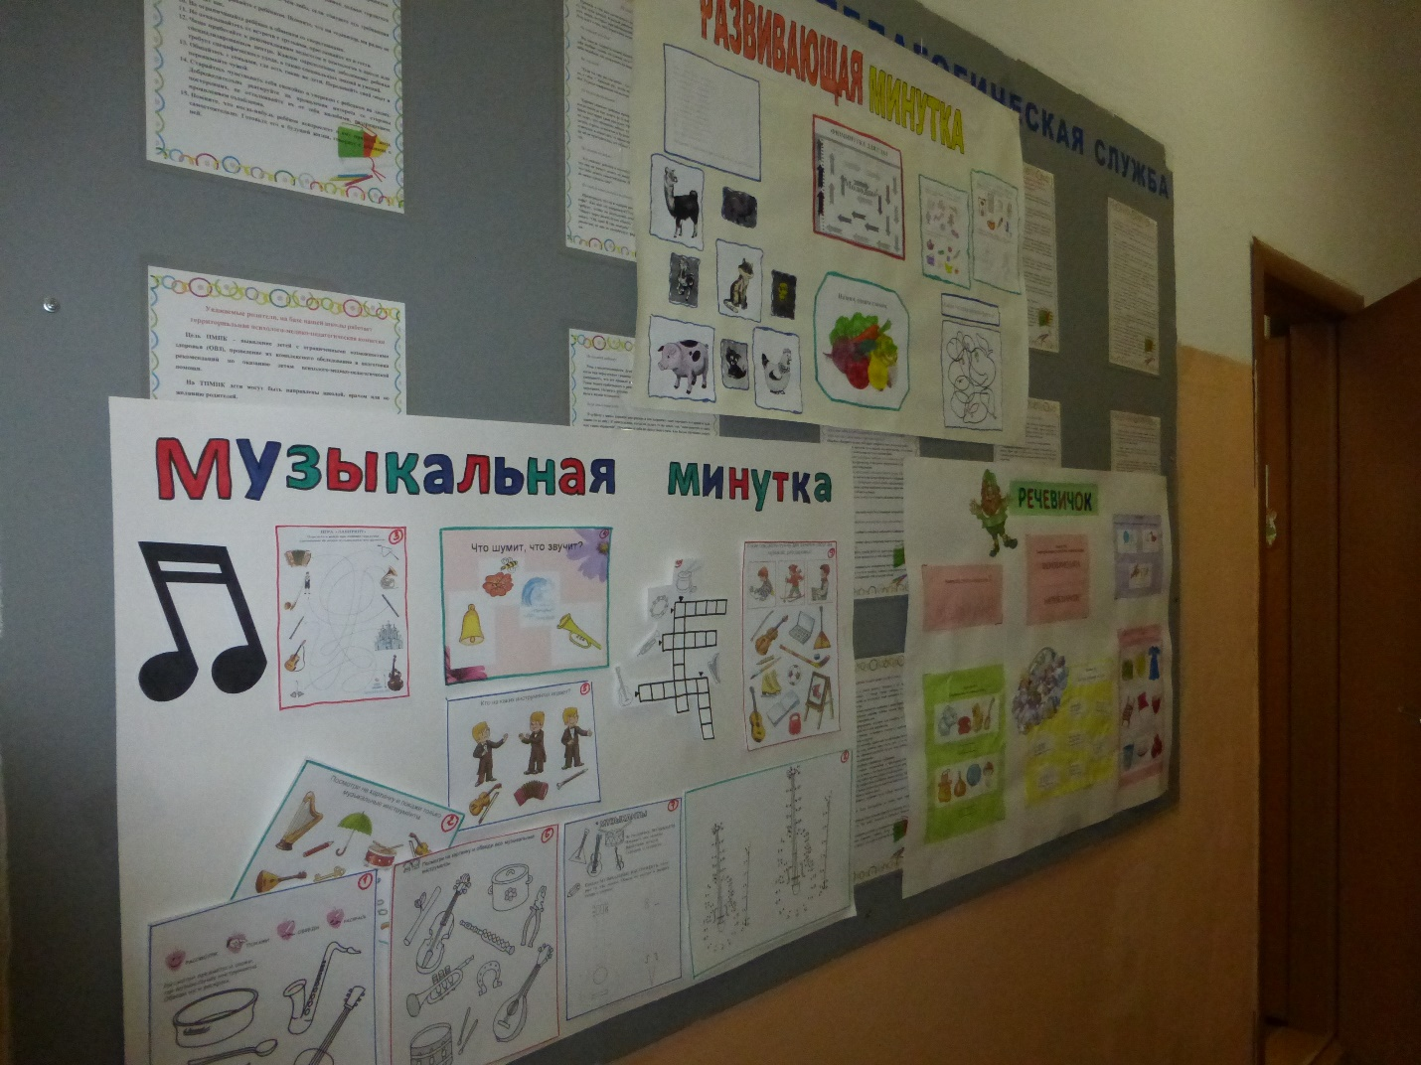
В течении всей коррекционной недели в школе проходили занимательные переменки, на которых дети в игровой форме выполняли различные задания.
6 и 7 декабря были проведены открытые занятия у специалистов школы: Т.Р. Нуриевой, О.В. Масловой, М.Г. Исаревой, Н.И. Новопашиной, Н.Г. Елисеевой и Т.Б. Цыгановой. Все темы занятий были актуальные и главное интересные самим детям и педагогам.

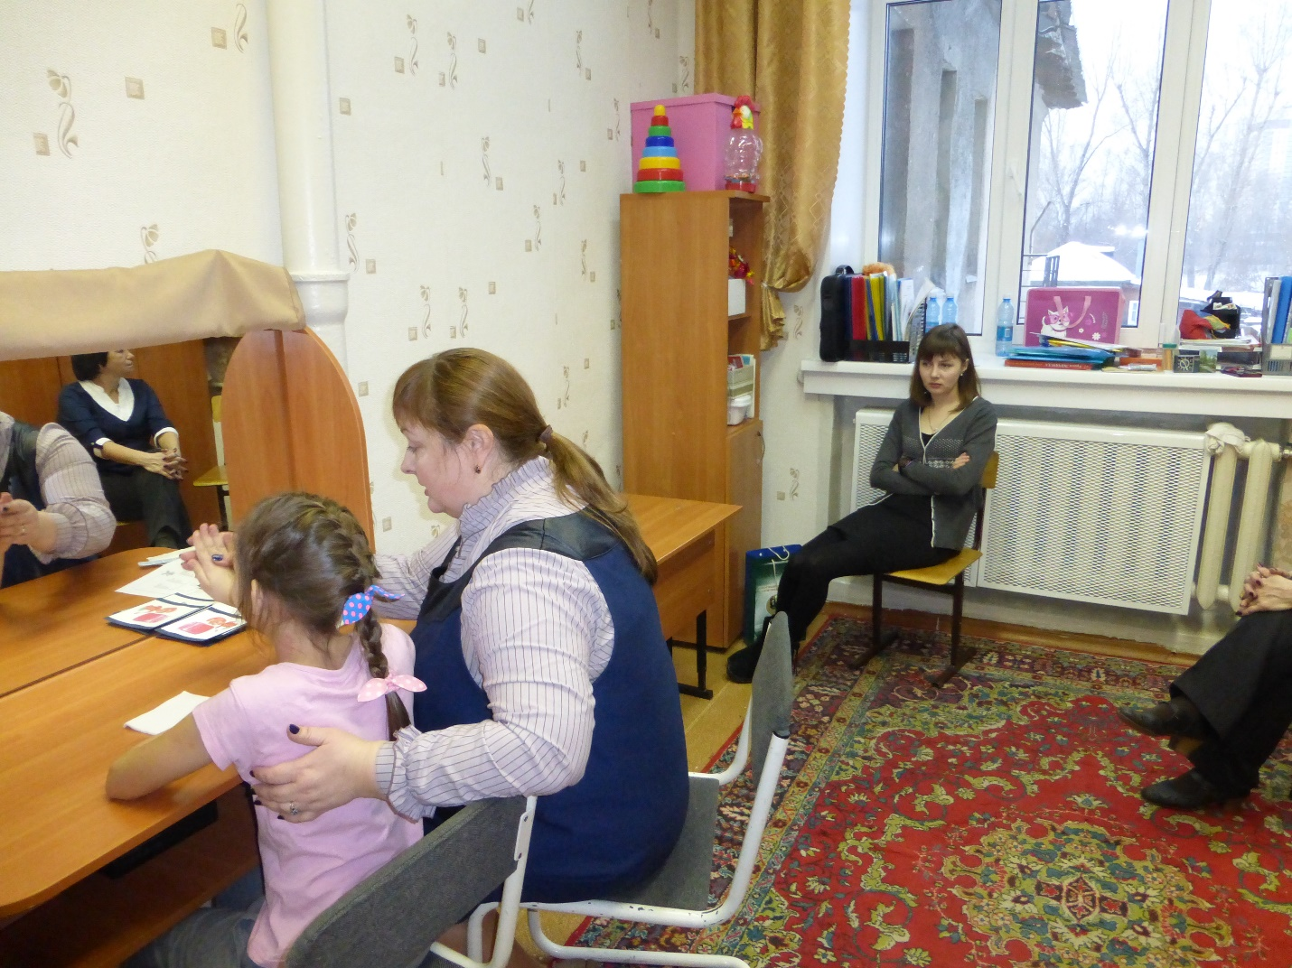

6 декабря успешно прошла квест-игра, на которой дети 2 и 3 а классов совершили увлекательное путешествие по станциям: «Занимательная психология, «Психомоторика», «Островок правильной речи», «Логопедический уголок» и «Музыкальная станция». Дети разделились на несколько команд, по очереди посещали каждую станцию. Форма квест-игры пришлась по душе нашим ребятам, они с интересом путешествовали от одной станции к другой, выполняли все задания, указанные в маршрутных листах и получали заветные печати.
И, наконец, 11 декабря произошло торжественное закрытие коррекционной недели в музыкальном зале школы. На торжественной линейке были отмечены дипломами и грамотами самые активные классы и учащиеся, которые больше всех отличились в эту неделю.
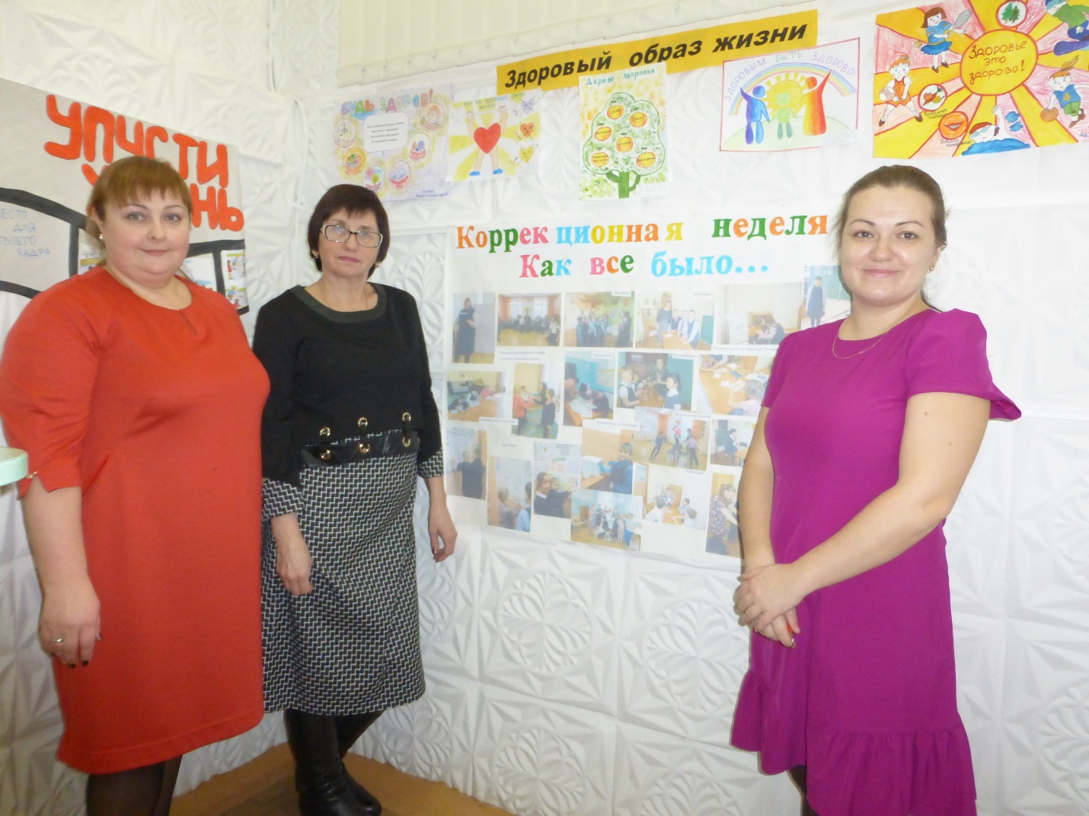

Статья подготовлена педагогом-психологом МКОУ С(К)Ш № 107
Т.Б. Цыгановой

